Obligatorio I

Base de Datos II

Universidad ORT Uruguay – Facultad de Ingeniería

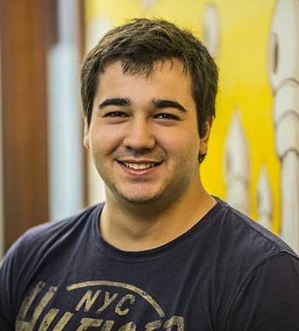

Matías Gutierrez

(200244)

Mario Souto

(168772)

Bruno Vezoli

(201150)

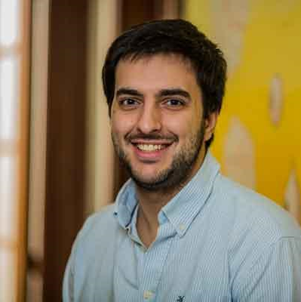

Contents

1. Abstract 2

2. Descripción 2

3. Diagrama 2

3.1 Introducción 2

3.1.1 Algo 2

# Abstract

.

# Descripción

.

# Diagrama

## Introducción

.

### Algo

.